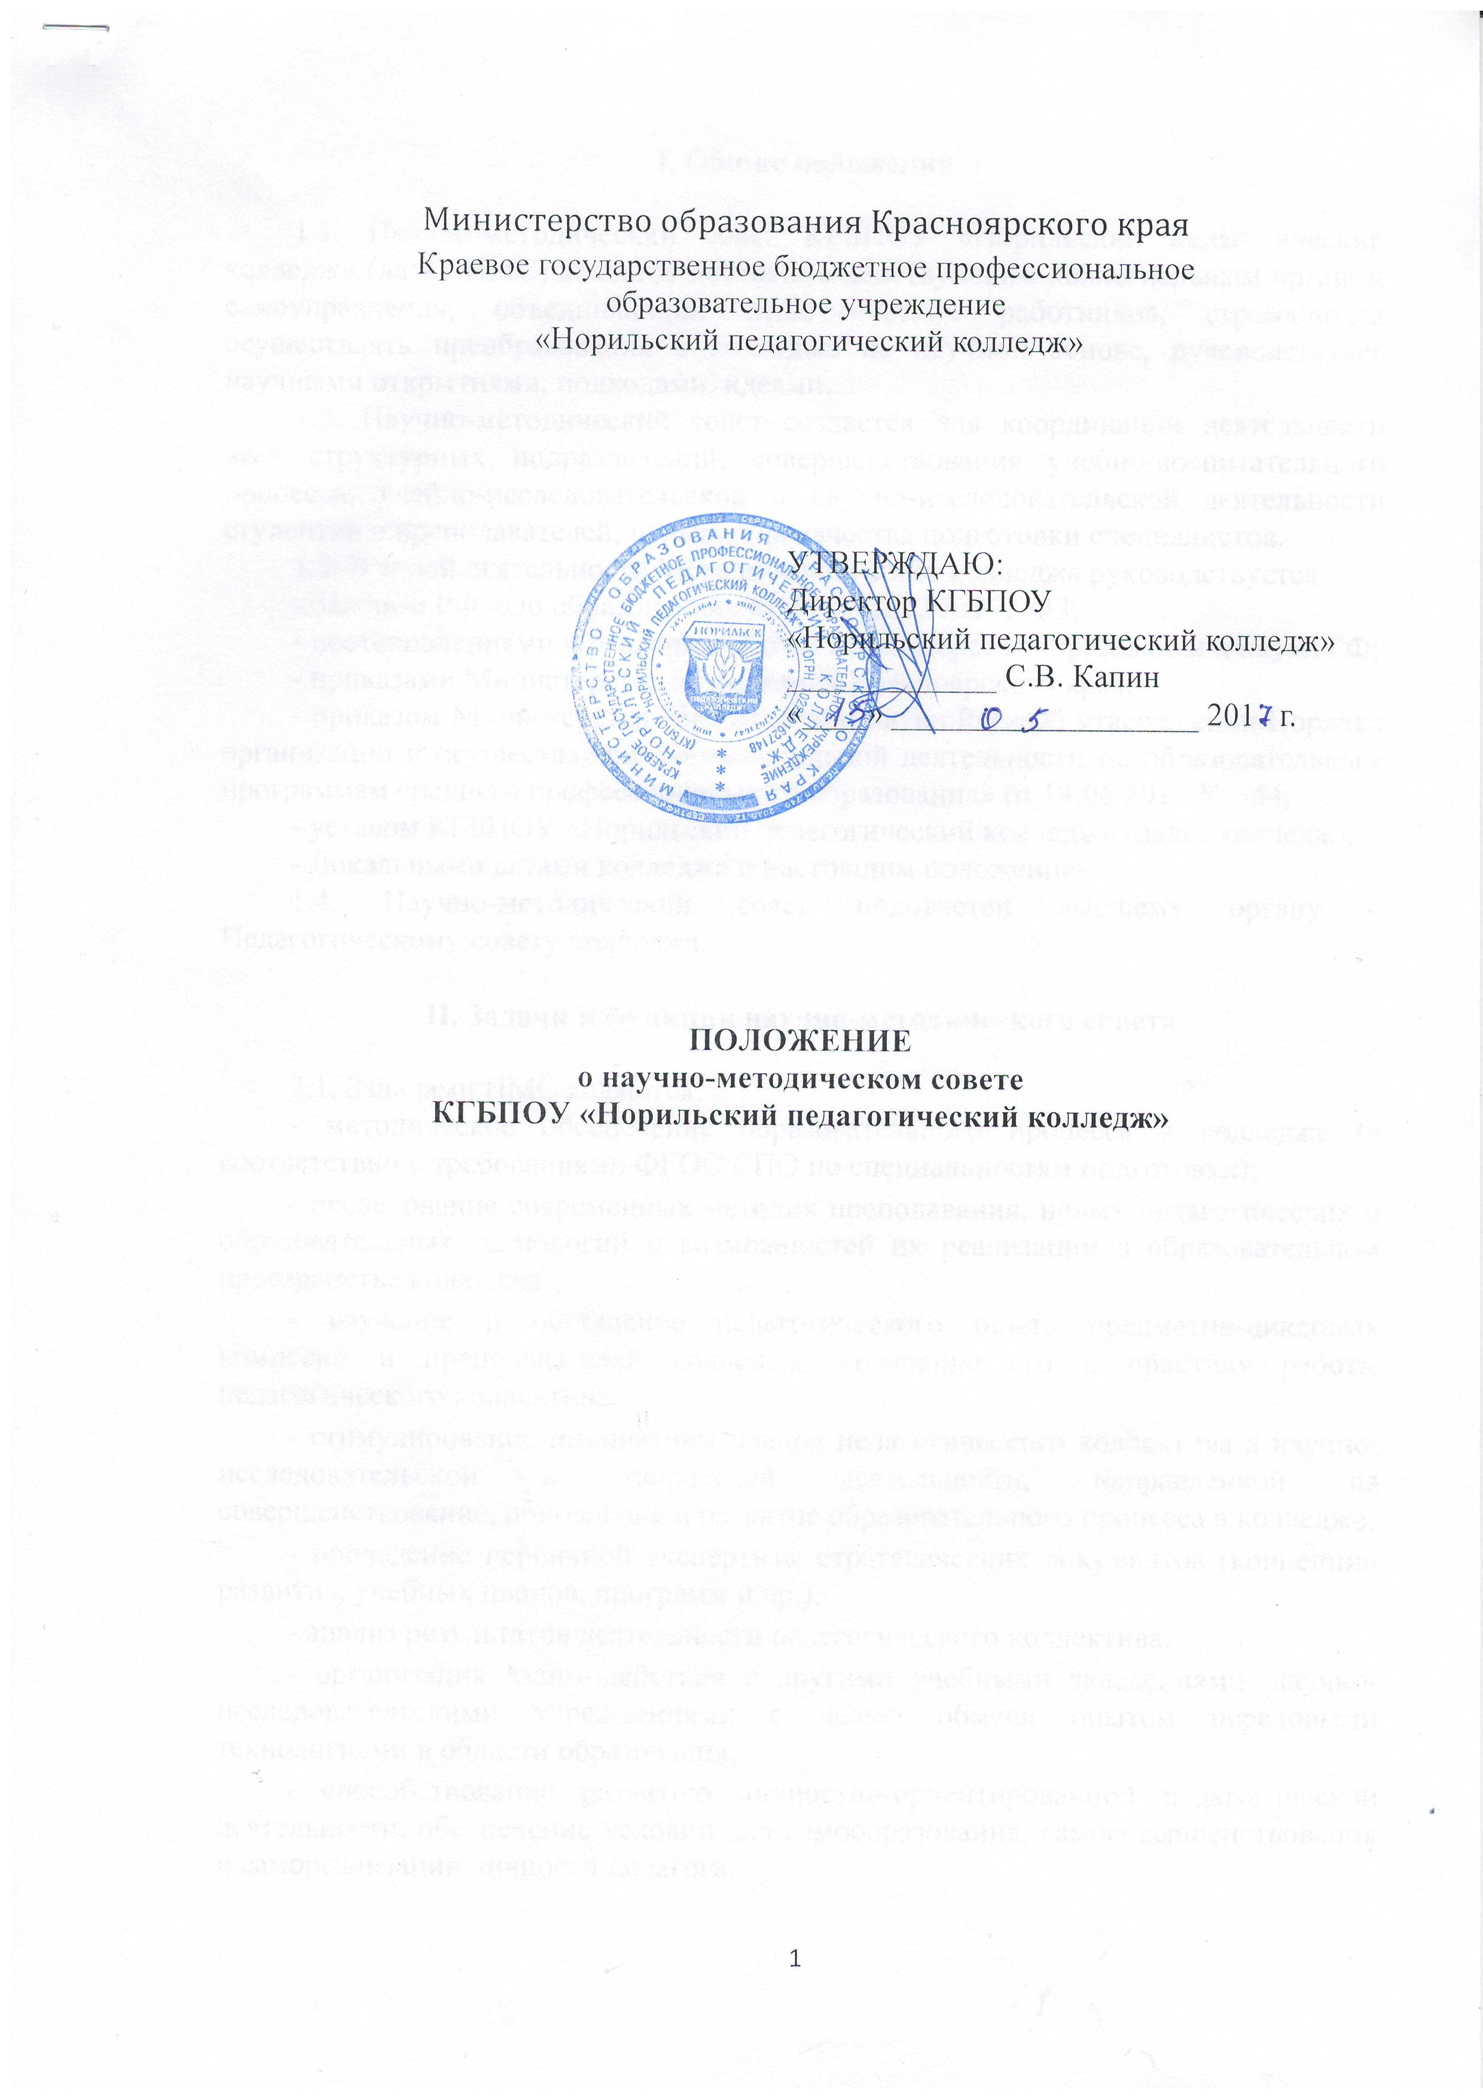
I. Общие положения

1.1. Научно-методический совет КГБПОУ «Норильский педагогический колледж» (далее НМС) является постоянно действующим коллегиальным органом самоуправления, объединяющий педагогических работников, стремящихся осуществлять преобразования в колледже на научной основе, руководствуясь научными открытиями, подходами, идеями.
1.2. Научно-методический совет создается для координации деятельности всех структурных подразделений, совершенствования учебно-воспитательного процесса, учебно-исследовательской и научно-исследовательской деятельности студентов и преподавателей, повышения качества подготовки специалистов.
1.3. В своей деятельности Методический совет колледжа руководствуется
- Законом РФ «Об образовании» от 29.12.2012 №273 ФЗ;
- постановлениями и распоряжениями Министерства образования и науки РФ;
- приказами Министерства образования Красноярского края;
- приказом Министерства образования и науки РФ «Об утверждении Порядка организации и осуществления образовательной деятельности по образовательным программам среднего профессионального образования» от 14.06.2013 № 464;
- уставом КГБПОУ «Норильский педагогический колледж» (далее колледж),
- Локальными актами колледжа и настоящим положением.
1.4. Научно-методический совет подотчетен высшему органу – Педагогическому совету колледжа.

II. Задачи и функции научно-методического совета

2.1. Задачами НМС являются:
- методическое обеспечение образовательного процесса в колледже (в соответствии с требованиями ФГОС СПО по специальностям подготовки);
- исследование современных методик преподавания, новых педагогических и образовательных технологий и возможностей их реализации в образовательном пространстве колледжа;
- изучение и обобщение педагогического опыта предметно-цикловых комиссий и преподавателей колледжа, внедрение его в практику работы педагогического коллектива;
- стимулирование инициативы членов педагогического коллектива в научно-исследовательской и творческой деятельности, направленной на совершенствование, обновление и развитие образовательного процесса в колледже;
- проведение первичной экспертизы стратегических документов (концепции развития, учебных планов, программ и др.);
- анализ результатов деятельности педагогического коллектива;
- организация взаимодействия с другими учебными заведениями, научно-исследовательскими учреждениями с целью обмена опытом передовыми технологиями в области образования;
- способствование развитию личностно-ориентированной педагогической деятельности, обеспечение условий для самообразования, самосовершенствования и самореализации личности педагога.
2.2. НМС на своих заседаниях рассматривает актуальные проблемы, от решения которых зависит эффективность и результативность образовательного процесса.
2.3. НМС может выносить на заседания педагогического совета важнейшие вопросы обучения и воспитания студентов, требующие участия в их решении всего педагогического коллектива колледжа.
2.4. НМС рекомендует тематику заседаний педагогических советов, которая затем рассматривается педсоветом.
2.5. НМС планирует проведение научно-практических конференций, семинаров, практикумов и других форм работы, которые служат как для повышения педагогического мастерства преподавателей, так и для пропаганды и внедрения передового опыта педагогического коллектива.

III. Содержание деятельности научно-методического совета

Для решения поставленных задач научно-методический совет осуществляет работу по следующим направлениям:
- определение основных принципов и направлений учебно-методической работы колледжа;
- обсуждение итоговых результатов мониторинга учебно-методической работы и принятие решений по коррекции и улучшению;
- обсуждение методических разработок и определение путей их внедрения в образовательный процесс;
- рассмотрение и утверждение единых для колледжа положений (локальных актов) регламентирующих вопросы организации и функционирования учебно-методической работы;
- рассмотрение и утверждение методических изданий (председатели ПЦК, ведущие преподаватели) в помощь преподавателям, студентам;
- организация научно-исследовательской деятельности в колледже, направленной на освоение новых педагогических технологий;
- организация консультаций, совещаний, семинаров, конференций и других мероприятий по вопросам учебно-методического сопровождения образовательного процесса;
- организация и координация работы научного студенческого общества.

IV. Организационная структура научно-методического совета

4.1. В состав научно-методического совета входят: директор колледжа, заместитель директора по учебной работе, заместитель директора по воспитательной работе, заведующие отделениями, заведующие педагогической практикой, председатели предметно-цикловых комиссий, методисты. Количественный и персональный состав Научно-методического совета утверждается приказом Учреждения.
4.2. Председателем НМС является заместитель директора по учебной работе.
4.3. Руководит работой НМС его председатель.
4.4. На первом заседании Научно-методического совета в начале учебного года открытым голосованием избирается секретарь.
4.5. Срок полномочий Научно-методического совета – 1 год.
V. Порядок работы научно-методического совета

5.1. НМС организует и проводит свою работу по плану, утверждаемому сроком на один учебный год. В случае необходимости в годовой план работы НМС могут быть внесены коррективы.
5.2. Научно-методический совет созывается по мере необходимости, но не реже 4-х раз в год.
5.3. Заседания НМС оформляются протоколом, который подписывается председателем и секретарем совета.
Протокол заседания включает в себя: порядковый номер протокола; дату заседания; общее число и количество присутствующих на заседании членов совета, повестку заседания, замечания участников заседания; принятые по каждому вопросу решения.
К протоколу могут быть приложены материалы по обсуждаемым вопросам.
5.4. НМС принимает решения при участии в заседании не менее двух третей его членов.
Решения НМС принимает простым большинством голосов членов совета, участвующих в заседании.
Решения НМС колледжа носят рекомендательный характер.
5.5. Для решения отдельных вопросов на заседание НМС могут приглашаться преподаватели и работники колледжа, не являющиеся членами совета.
5.6. Члены методического совета обязаны:
- систематически принимать активное участие в работе НМС;
- своевременно принимать решения, соответствующие развитию методической работы;
- своевременно доводить до членов ПЦК принятые НМС решения, разработанные рекомендации, требования;
- добросовестно выполнять все возлагаемые поручения.

VI. Документация научно-методического совета

6.1. Обязательными документами НМС являются:
- план работы НМС на учебный год;
- протоколы заседаний НМС.

Принято:
На заседании Педагогического Совета
КГБПОУ СПО «Норильский педагогический колледж»
Протокол № _________
от «____»___________________________ года

Лист внесения изменений

Номер  изменения | Номер и дата  распорядительного документа  о внесении  изменений | Дата  внесения  изменения | ФИО лица, внесшего  изменения | Подпись

